Objetivo de la clase: Resuelven operatorias que involucren división de racionales.
Clase 1 semana 06 de abril al 09 de abril
Recordemos:
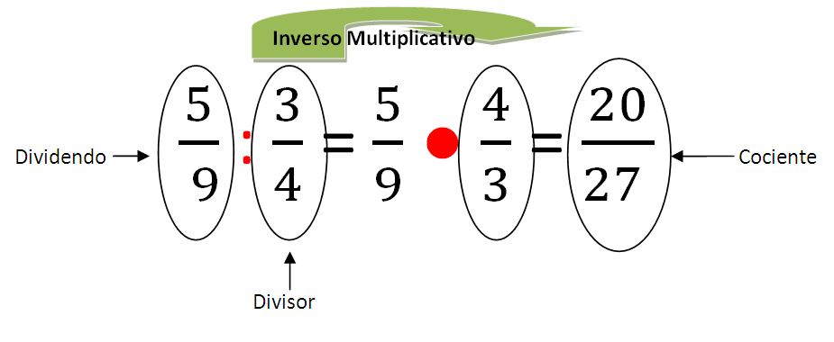
Para dividir dos números racionales expresados como fracciones, se debe multiplicar el dividendo por el inverso multiplicativo del divisor.
Ejemplo:

Actividad
Resuelve las siguientes divisiones. Escríbelas como fracción irreductible.
- $\frac{8}{5}$ : $\frac{3}{7}$ =
- $\frac{1}{4}$ : $\frac{3}{8}$ =
- $\frac{12}{120}$ : $\frac{10}{15}$ =
- $\frac{21}{56}$ : $\frac{28}{42}$ =
- $\frac{2}{5}$ : $\frac{18}{7}$ =

